

и Родители

1. Меньше критикуйте ребенка, подбадривайте его, не акцентируйте внимание на «беспрецедентной важности» предстоящих экзаменов, перестаньте нарочито успокаивать и старайтесь не повышать и без того тревожное состояние школьника, ведь ему легко передается волнение родителей;
2. Не ведите разговоры о необходимом количестве баллов ЕГЭ – Ваш ребенок и так прекрасно осведомлен о правилах проведения экзамена;
3. Необходимо прекратить предэкзаменационную подготовку за несколько часов до сна накануне экзамена – мозг должен отдохнуть и структурировать полученную информацию.
4. Имеет смысл обратить особое внимание на самочувствие ребенка, чтобы вовремя предотвратить его переутомление и ухудшение состояния здоровья. Но делайте это как можно незаметнее и тактичнее;
5. Говоря о шпаргалках, хочется заметить, что предосудительное кроется в их использовании на экзамене, а не в их написании. Хорошо, если ребенок понимает, что шпаргалка не заменяет знаний. Если ученик самостоятельно пишет шпаргалку, то его предметные знания автоматически систематизируются и закрепляются в сознании.
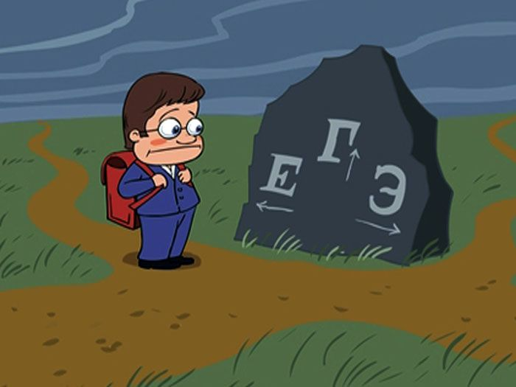
Поведение родителей

В экзаменационную пору основная задача родителей - создать оптимальные комфортные условия для подготовки ребенка и... не мешать ему. Поощрение, поддержка, реальная помощь, а главное - спокойствие взрослых помогают ребенку успешно справиться с собственным волнением.
Не запугивайте ребенка, не напоминайте ему о сложности и ответственности предстоящих экзаменов. Это не повышает мотивацию, а только создает эмоциональные барьеры, которые сам ребенок преодолеть не может.
Позаботьтесь об организации режима дня и полноценного питания. Такие продукты, как рыба, творог, орехи, курага и т. д. стимулируют работу головного мозга. Кстати, в эту пору и "от плюшек не толстеют!"
Через каждые 40-50 минут занятий обязательно нужно делать перерывы на 10-15 минут.

Накануне экзамена ребенок должен отдохнуть и как следует выспаться. Проследите за этим.
С утра перед экзаменом дайте ребёнку шоколадку... это не баловство, а просто глюкоза стимулирует мозговую деятельность!
Независимо от результата экзамена, часто, щедро и от всей души говорите ему о том, что он (она) - самый(ая) любимый(ая), и что все у него (неё) в жизни получится! Вера в успех, уверенность в своем ребенке, стимулирующая помощь в виде похвалы и одобрения очень важны, ведь "от хорошего слова даже кактусы лучше растут".

